格式十五） 重要財務比率分析
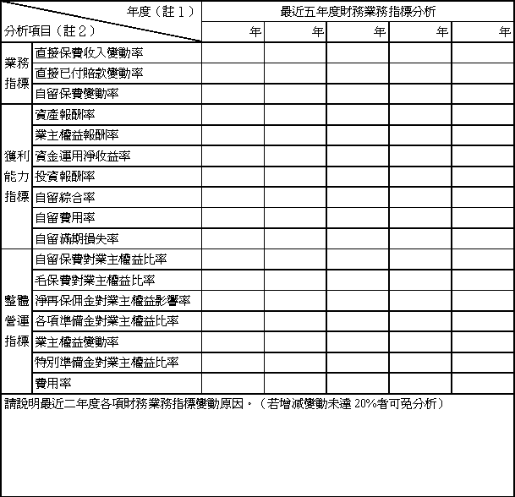
註１：未經會計師查核簽證之年度，應予註明。
註２：分析項目之計算公式如下：
１、業務指標
(１) 直接保費收入變動率＝（當期直接保費收入累計數－上年同期直接保費收入累計數）／上年同期直接保費收入累計數
【「直接保費收入」係指保險公司直接簽發保單予被保險人所獲得之保險費收入。】
(２) 直接已付賠款變動率＝（當期直接已付賠款累計數－上年同期直接已付賠款累計數）／上年同期直接已付賠款累計數
【「直接已付賠款」係指保險公司直接簽發保單予被保險人之保單，因保險意外事故而已給付之賠款。】
(３) 自留保費變動率＝（當期自留保費累計數－上年同期自留保費累計數）／上年同期自留保費累計數
【自留保費＝直接保費收入＋再保費收入－再保費支出】
２、獲利能力指標
(１) 資產報酬率＝【稅後純益＋利息支出 ×（1－稅率）】／平均資產總額
【平均資產總額＝（期出資產＋期末資產）／2】
(２) 業主權益報酬率＝稅前（後）損益／平均業主權益
【平均業主權益＝（當年業主權益＋上年業主權益）／2】
(３) 資金運用淨收益率＝本期淨投資收入／（期初可運用資金＋期末可運用資金－本期淨投資收入）／2
【本期淨投資收入＝利息收入＋有價證券投資收益＋不動產投資收益＋國外投資收益－利息支出－有價證券投資損失－不動產投資損失－國外投資投資損失】
(４) 投資報酬率＝本期淨投資收入／［（期初資產＋期末資產－本期淨投資收入）／2］
【本期淨投資收入＝利息收入＋有價證券投資收益＋不動產投資收益＋國外投資收益－利息支出－有價證券投資損失－不動產投資損失－國外投資投資損失】
(５) 自留綜合率=自留費用率＋自留滿期損失率
(６) 自留費用率＝自留費用／自留保費
【自留保費＝直接保費收＋再保費收入－再保費支出】
【自留費用＝佣金及承保費支出＋再保佣金支出－再保佣金收入＋業務費用＋管理費用＋自用不動產折舊呆帳及攤銷】
(７) 自留滿期損失率＝自留保險賠款／自留滿期保費
【自留保險賠款＝保險賠款＋再保險賠款－攤回再保賠款】
【自留滿期保費＝自留保費＋收回未滿期準備－提存未滿期準備】
３、整體營運指標
(１) 自留保費對業主權益比率＝自留保費／業主權益
(２) 毛保費對業主權益比率＝（直接保費收入＋再保費收入）／業主權益
(３) 淨再保佣金對業主權益影響率＝（未滿期保費準備金／自留保費）再保佣金收入／業主權益
(４) 各項準備金對業主權益比率＝各項準備金／業主權益
【各項準備金＝特別準備金＋賠款準備金＋未滿期責任準備金＋其他各項準備金】
(５) 業主權益變動率＝（當年業主權益－上年業主權益）／上年業主權益之絕對值
(６) 特別準備金對業主權益比率＝特別準備金／業主權益
(７) 費用率＝費用／（直接保費收入＋再保費收入）
【費用＝佣金及承保費支出＋營業費用＋管理費用＋自用不動產折舊呆帳及攤銷＋再保佣金支出】

